仲恺农业工程学院
教 案

2013～2014学年第二学期

学院(系、部) | 经贸学院
教研室(实验室) | 投资学
课 程 名 称 | 《基础会计》
授 课 班 级 | 国贸131～135
主 讲 教 师 | 周辉
职 称 | 副教授

教 案（首页）

课 程  名 称 | 《基础会计》 |  | 课程编号 |  |  | 总计： 48 学时
课 程  名 称 |  |  | 学分 |  | 3 | 总计： 48 学时
课 程  性 质 | 必修课 | 公共课□； 基础课□；  专业基础课√□； 专业课□ |  |  |  | 讲课： 48 学时  实验： 学时  上机： 学时
课 程  性 质 | 选修课 | 限选课□； 任选课□ |  |  |  | 讲课： 48 学时  实验： 学时  上机： 学时
考核方 式 | 考试（ √）； 考查（ ） |  |  |  |  | 讲课： 48 学时  实验： 学时  上机： 学时
任 课  教 师 | 周辉 |  | 职称 | 副教授
授课对 象 | 专业班级： 国贸131～135 共5个班
教材和主要考参资料 | 教材：张捷.基础会计.北京：中国人民大学出版社，2012.  参考书：  1.张捷.《基础会计》学习指导书.北京：中国人民大学出版社，2010.  2.陈国辉,迟旭升.基础会计.沈阳：东北财经大学出版社，2007.
教学目的和要求 | 教学目的：通过本课程的教学，使学生掌握会计学的基本理论，基本方法和基本技能，熟练运用各会计核算方法。培养学生熟悉运用会计核算方法的基本操作技能，使他们具备初步的会计核算的实操能力。  教学要求：为了实现本课程的教学目的，要求教师在授课过程中，应坚持教书育人，在系统传授专业知识的同时，着重提高学生的认识能力和掌握正确的思维方法。学生要树立正确的学习观，不断提高自学能力、应用能力和创新能力。  学习网站：◆中华会计网 http://www.chinaacc.com/index0.htm  ◆ 鼎盛财税网 http://www.tax365.cn  ◆ 中财在线 http://www.taxnet.net.cn  ◆ 会计之友 http://qzglb.yeah.net
教学重点及难点 | 第一章：会计对象、会计假设和会计信息质量要求  第二章：会计要素的特征及确认、会计等式的含义  第三章：记账符号的理解、账户结构、会计分录  第四章：供应、生产、销售过程的核算及利润的计算与结转  第五章：会计凭证的种类、记账凭证的填制  第六章：账簿的种类、账簿的登记方法、错账更正方法  第七章：银行存款余额调节表的编制、清查结果的会计处理  第八章：资产负债表的编制、利润表的编制  第九章：汇总记账凭证组织程序、科目汇总表组织程序
《基础会计》 课程教案
第一章 总论
教学目的、要求：
本章以会计的发展历程为主线，顺序渐进地介绍会计目标与会计定义、会计前提与会计对象，以及会计信息及其质量要求等内容。
本章绝大部分内容为财务会计基本理论。这些理论产生于会计实践，反过来又对会计实践具有重要的指导作用。其中，会计目标又是企业财务会计理论体系的核心概念。要求学生了解会计的变迁和发展动因，理解会计目标与会计定义，理解会计假设，掌握会计对象，掌握会计信息质量要求。
教学重点及难点：会计目标、会计核假设和会计信息质量要求
课时安排：4学时
授课方式：讲授、图示、归纳、提问（充分利用多媒体）。
教学基本内容：（详见课程配套PPT）
第一节 会计的变迁与发展动因
1、会计的历史变迁
2、会计发展的动因
第二节 会计目标与会计定义
1、会计目标
2、会计的定义
第三节 会计假设与会计对象
1、会计假设
2、会计对象
第四节 会计信息及其质量要求
1、会计信息及其质量要求的含义
2、会计信息质量要求的内容
参考书目：
教材及配套学习指导书；《会计法》及《企业会计准则》。
作业和思考题：
参见《基础会计学习指导书》P6-12之练习题1.2.2、1.2.3、1.2.4
课后小结：
会计的基本职能：核算（反映）和监督（控制）
会计的目标：提供有用的会计信息 ；反映管理层受托责任的履行情况
会计信息的使用者：外部：政府机构—财政、税务、利益关系集团—投资人、债权人； 内部：企业管理者、企业职工
会计核算的前提：会计主体、持续经营、会计分期和货币计量
会计对象：指会计所核算和监督的内容。 分为动态会计对象（资金运动）和静态会计对象（会计要素）
会计信息的质量要求：可靠性 、相关性、可理解性、一贯性、实质重于形式、重要性、谨慎性、及时性

第二章 会计要素与会计等式
教学目的、要求：
本章是第一章中会计对象相关内容的延续和拓展。会计要素是会计对象具体构成内容的别称，也是具有深刻内涵的会计术语，更是不可或缺的财务会计概念。为此，本章重点研究会计要素的定义、作用、特征，以及体现这些要素相互之间数量上相等关系的会计等式，并初步介绍在会计上处理这些要素所采用的基本方法。
本章要求学生理解会计要素的概念及特征；掌握会计要素的组成内容和作用；熟练掌握会计等式，了解会计处理方法。
教学重点及难点：会计要素的特征及确认、会计等式的含义
课时安排：4学时
授课方式：讲授、图示、归纳、提问（充分利用多媒体）。
教学基本内容：（详见课程配套PPT）
第一节 会计要素的定义与特征
1、会计要素的定义及构成内容
2、各会计要素的定义与特征
第二节 会计要素的组成内容与作用
1、会计要素的组成内容
2、会计要素的重要作用
第三节 会计要素的确认与计量
1、会计要素的确认
2、会计要素的计量
第四节 会计等式
1、会计等式及其变化规律
2、交易或事项的类型及其影响会计等式的规律
第五节 会计的方法
1、会计方法的定义及其基本构成
2、会计方法的基本应用程序
参考书目：
教材及配套学习指导书；《企业会计准则》。
作业和思考题：
参见《基础会计学习指导书》P25-35之练习题2.2.2、2.2.3、2.2.4
课后小结：
会计要素的构成：包括资产、负债、所有者权益、收入、费用和利润（前三者为静态要素，后三者为动态要素。
会计要素的数量关系（会计等式）：分基本会计等式（资产=负债+所有者权益）和扩展会计等式（资产=负债+所有者权益+收入-费用）。
企业要进行生产经营活动，就要拥有一定的经济资源。经济资源的取得，一部分是借入或赊欠形成企业的负债，一部分是投资人投入，是企业所有者权益，两者构成了企业的资产。从数量上看，有一定数额的资产，就必然有一定数额的权益；反之，有一定数额的权益，也必然有一定数额的资产。
不管交易或事项如何发生变化，都不会破坏资产权益总额的平衡关系，而是在原有平衡的基础上达到新的平衡，资产恒等于权益。
会计方法具体由账户设置、复式记账、会计凭证填制和审核、账簿登记、成本计算、财产清查和财务报告编制等七种方法构成。

第三章 账户与复式记账
教学目的、要求：
从本章开始，学习内容将转向对会计方法的深入探讨。本章将主要讨论会计账户的设置依据（会计科目）、账户的定义、结构、分类方法以及会计记账方法，并重点讲解账户基本结构和目前世界通用的借贷记账法。
本章要求学生了解会计记录的方法体系，理解会计科目及其意义，理解账户设置及其功能，理解复式记账的基本原理，熟练掌握账户的基本结构和借贷记账法的具体技术及运用。
教学重点及难点：
重点：
1.掌握并运用借贷记账法进行会计记录
2.熟悉账户的分类及基本结构
难点：
1.各类账户的基本结构
2.会计分录
课时安排：6学时
授课方式：讲授、图示、案例、归纳、课堂训练（充分利用多媒体）。
教学基本内容：（详见课程配套PPT）
第一节 会计科目
1、会计科目的定义及其规范
2、设置会计科目的意义与原则
3、会计科目的级次
第二节 会计账户
1、会计账户的定义与意义
2、账户设置的基本原则
3、账户的基本结构及其功能
4、账户的体系及其分类
第三节 复式记账
1、复式记账的基本原理
2、复式记账的作用
3、借贷记账法及其应用
4、会计账户的平行登记
参考书目：
教材及配套学习指导书
作业和思考题：
参见教材P75之练习一、练习二及《基础会计学习指导书》配套练习
课后小结：
会计科目是会计账户的名称和设置依据，账户设置是会计记录方法的组成内容。会计账户不同于会计科目，它具有一定的结构形式，是会计交易及事物的记录载体。
账户的基本结构应依据会计要素的分类、并结合会计等式进行分析和确定。其中，资产和费用类账户的借方登记增加数、贷方登记减少数；负债、所有者权益、收入、利润类账户的贷方登记增加数，借方登记减少数。
借贷记账法的记账符号：有借必有贷，借贷必相等
借贷记账法的应用：会计分录、试算平衡
总账和明细账必须在登记内容、登记方向、登记金额几个方面保持一致，进行平行登记。

第四章 借贷记账法在一般工业企业的运用
教学目的、要求：
本章将运用借贷记账法的基本理论，结合一般工业企业主要交易和事项的实际，全面探讨其账务处理的基本方法，以便进一步加深对借贷记账法的理论和方法的理解，并达到熟练应用借贷记账法的目的。本章主要介绍一般工业企业的筹资活动、经营活动及经营成果的形成和分配的会计处理过程。
本章要求学生了解一般工业企业的经营活动过程，并熟练掌握其筹资过程、供应过程、生产过程、销售过程、利润的形成与分配过程的基本账务处理。
教学重点及难点：供应、生产、销售过程的核算及利润的计算与结转
课时安排：10学时
授课方式：讲授、图示、案例、归纳、课堂训练（充分利用多媒体）。
教学基本内容：（详见课程配套PPT）
第一节 一般企业的概念及其主要交易事项
1、一般企业的概念及其性质
2、一般企业的主要交易或事项内容
第一节 筹资过程的会计核算
1、筹资过程的主要交易或事项
2、筹资过程主要交易或事项的会计处理
第二节 供应过程的会计核算
1、供应过程的主要交易或事项
2、供应过程主要交易或事项的会计处理
第三节 生产过程的会计核算
1、生产过程的主要交易或事项
2、生产过程主要交易或事项的会计处理
第四节 销售过程的会计核算
1、销售过程主要交易或事项
2、销售过程主要交易或事项的会计处理
第五节 利润形成及分配过程的会计核算
1、利润形成过程的主要交易或事项
2、利润形成过程过程主要交易或事项的会计处理
3、利润分配过程的主要交易或事项
4、利润分配过程主要交易或事项的会计处理
参考书目：
教材及配套学习指导书
作业和思考题：
参见教材P228之练习一、练习二及《基础会计学习指导书》配套练习
课后小结：（主要会计分录）
A.企业资金筹集业务核算的会计分录：
1.企业投入资本核算的会计分录为：
借：相关资产类科目(如银行存款、固定资产、无形资产等)
贷：实收资本
2.企业借入资金核算的会计分录如下：
取得短期借款时的会计分录为：
借：银行存款
贷：短期借款
计提短期借款利息的会计分录为：
借：财务费用
贷：应付利息
归还短期借款本金、支付利息时的会计分录为：
借：短期借款（本金）
应付利息（已计提的利息）
财务费用（未计提的利息）
贷：银行存款
B.生产准备核算的会计分录：
1.固定资产的购入业务的会计分录为：
借：固定资产（不需安装的固定资产）
在建工程（需安装的固定资产）
贷：银行存款等相关科目
支付需安装的固定资产安装费的会计分录为 ：
借：在建工程
贷：库存现金、银行存款等科目
需安装的固定资产安装完毕交付使用的会计分录为：
借：固定资产
贷：在建工程
2.材料采购业务的核算
收到相关发票时的会计分录为：
借：在途物资/原材料
应交税费-应交增值税（进项税额）
贷：银行存款/应付账款/应付票据
材料验收入库时的会计分录为：
借：原材料
贷：在途物资
C.产品生产业务核算的会计分录：
1.发出材料的核算
借：生产成本（车间生产产品耗用的材料）
制造费用（生产车间一般耗用的材料）
管理费用（企业管理部门耗用的材料）
贷：原材料
2.职工薪酬的核算
支付职工薪酬时：
借：应付职工薪酬
贷：库存现金（或银行存款）
分配职工薪酬时：
借：生产成本（车间生产工人的职工薪酬）
制造费用（车间管理人员的职工薪酬）
管理费用（企业管理人员的职工薪酬）
贷：应付职工薪酬
3.累计折旧的核算
借：制造费用（企业生产车间用固定资产的折旧）
管理费用（企业管理部门用固定资产的折旧）
贷：累计折旧
4.制造费用的核算
发生制造费用时：
借：制造费用
贷：银行存款、原材料、应付职工薪酬、应付账款等账户
结转制造费用时：
借：生产成本
贷：制造费用
6.产品生产成本的核算
借：库存商品
贷：生产成本
D.产品销售业务核算的会计分录：
1.销售收入核算的会计分录为：
（1）现销
借：银行存款、库存现金等账户
贷：主营业务收入
应交税费－应交增值税（销项税额）
（2）赊销
借：应收账款、应收票据等账户
贷：主营业务收入
应交税费－应交增值税（销项税额）
2.销售费用核算的会计分录为：
借：销售费用
贷：银行存款、库存现金等账户
3.销售税金及附加核算的会计分录为：
借：营业税金及附加
贷：应交税费
4.结转销售成本时会计分录为：
借：主营业务成本
贷：库存商品
E.利润的形成及分配业务核算的会计分录：
1.利润形成的核算
借：本年利润
贷：主营业务成本
其他业务成本
营业税金及附加
销售费用
管理费用
财务费用
营业外支出
借：主营业务收入
其他业务收入
营业外收入
投资收益
贷：本年利润
借：所得税费用
贷：应交税费
借：本年利润
贷：所得税费用
2.利润分配的核算
将"本年利润"账户余额转入"利润账户"时：
借：本年利润
贷：利润分配-未分配利润
进行利润分配时：
借：利润分配—提取的法定盈余公积
—应付股利
贷：盈余公积/应付股利
年末，结平"利润分配"账户的相关明细账户时：
借：利润分配—未分配利润
贷：利润分配—提取的法定盈余公积
—应付股利

第五章 会计凭证
教学目的、要求：
本章阐述了原始凭证的填制和审核、记账凭证的填制和审核、会计凭证的传递和保管三部分主要内容。目的是掌握第三个会计核算方法——填制和审核会计凭证，明确填制和审核会计凭证是会计核算工作的起点和基础。
本章要求学生在准确掌握原始凭证、记账凭证的概念的基础上，熟悉原始凭证、记账凭证按不同分类标志的分类结果，每种类型的格式、内容，熟悉原始凭证的填制要求和对原始凭证审核的三个层次。掌握记账凭证的填制要求，并能熟练准确地填制记账凭证，了解会计凭证的传递和保管。
教学重点及难点：
重点：
1.掌握会计凭证、原始凭证、记账凭证的含义、分类、格式和基本内容。
2.原始凭证的审核。
3.记账凭证的填制。
难点：
1.记账凭证按不同标志的分类、格式和基本内容。
2.各种记账凭证的填制。
课时安排：4学时
授课方式：讲授、图示、案例、归纳、课堂训练（充分利用多媒体）。
教学基本内容：（详见课程配套PPT）
第一节 会计凭证的定义及作用
1、会计凭证的定义
2、会计凭证的作用
第二节 原始凭证及填制方法
1、原始凭证的定义与种类
2、原始凭证的内容与填制方法
第三节 记账凭证及填制方法
1、记账凭证的定义与种类
2、记账凭证的内容与填制方法
3、记账凭证的填制要求与审核
4、会计凭证的传递与保管程序
参考书目：
教材及配套学习指导书
作业和思考题：
参见教材P131之练习一、《基础会计学习指导书》配套练习
课后小结：
是记录经济业务、明确经济责任、按一定格式编制的据以登记会计账簿的书面证明。记录经济业务的合法性与合理性，保证了会计记录的真实性，加强了经济责任制。
会计凭证按其编制程序和用途的不同，分为原始凭证和记账凭证，前者又称单据，是在经济业务最初发生之时即行填制的原始书面证明，如销货发票、款项收据等；后者又称记账凭单，是以审核无误的原始凭证为依据，按照经济业务的事项的内容加以归类，并据以确定会计分录后所填制的会计凭证。它是登入账簿的直接依据，常用的记账凭证有收款凭证、付款凭证、转账凭证等。
会计凭证可以记录经济业务的发生和完成情况，为会计核算提供原始依据；可以检查经济业务的真实性、合法性和合理性，为会计监督提供重要依据；可以明确经济责任。为落实岗位责任制提供重要文件；可以反映相关经济利益关系，为维护合法权益提供法律证据；可以监督经济活动，控制经济运行。
记账凭证包括凭证名称、编制凭证的日期及编号、接受凭证单位的名称、经济业务的数量和金额、填制凭证单位的名称和有关人员的签章等。

第六章 会计账簿
教学目的、要求：
通过本章的学习，使学生能够了解会计账簿的种类、基本格式、内容等，掌握登记账簿的规范性做法。
本章要求学生了解账簿设置的意义和种类，掌握账簿的格式与登记方法，掌握账簿的登记规则、错账的更正、对账及结账的方法。
教学重点及难点：
重点：各种账簿的登记方法
难点：错账的更正方法
课时安排：6学时
授课方式：讲授、图示、案例、归纳、课堂训练（充分利用多媒体）。
教学基本内容：（详见课程配套PPT）
第一节 账簿设置的意义及种类
1、会计账簿的定义及设置意义
2、会计账簿的种类与设置原则
第二节 账簿的格式及登记方法
1、序时账簿的格式与登记方法
2、分类账簿的格式与登记方法
第三节 账簿的登记规则及错账更正方法
1、账簿的登记规则
2、错账的更正方法
第四节 对账和结账
1、对账的定义及方法
2、结账的定义及方法
3、账簿的更换与保管
参考书目：
教材及配套学习指导书
作业和思考题：
参见教材P172之练习一、练习二及《基础会计学习指导书》配套练习
课后小结：
会计账簿简称账簿，是由具有—定格式、相互联系的账页所组成，用来序时、分类地全面记录一个企业、单位经济业务事项的会计簿籍。设置和登记会计账簿，是重要的会计核算基础工作，是连接会计凭证和会计报表的中间环节，做好这项工作，对于加强经济管理具有十分重要的意义。
会计账簿的种类与格式如下图所示：
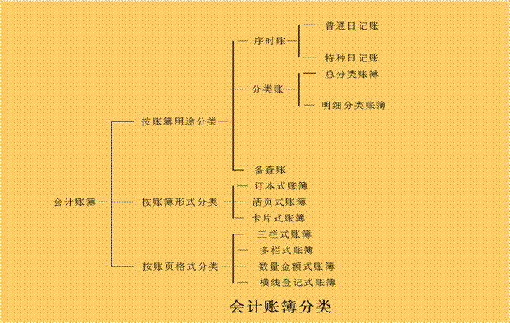
会计账簿错账的更正方法有：划线更正法、红字更正法、补充登记法。

第七章 财产清查
教学目的、要求：
财产清查是保证会计核算资料真实、正确的一种重要的会计核算专门方法。首先，明确财产清查的意义和作用，正确区分财产清查的种类，便于保证财产物资的安全完整，保证会计资料的真实可靠；其次，更好的掌握财产清查的程序，采用适当的清查方法，保证会计资料的账实相符，提高会计信息的可信度。
本章要求学生了解财产清查的概念和意义，了解财产清查的内容与清查方法，掌握财产清查结果的账务处理方法。
教学重点及难点：
重点：全面清查和局部清查、定期清查和不定期清查的划分。
难点：货币资金与往来结算款项的清查。
课时安排：4学时
授课方式：讲授、图示、案例、归纳、课堂训练（充分利用多媒体）。
教学基本内容：（详见课程配套PPT）
第一节 财产清查的含义及意义
1、财产清查的定义
2、财产清查的重要意义
3、财产清查的种类
第二节 财产清查的内容和方法
1、货币资金清查的内容及方法
2、存货清查的内容及方法
3、固定资产清查的内容及方法
第三节 财产清查的结果和账务处理
1、财产清查结果处理的原则与步骤
2、财产清查结果的账务处理
参考书目：
教材及配套学习指导书
作业和思考题：
参见教材P284之练习一、练习二及《基础会计学习指导书》配套练习
课后小结：
财产清查按清查对象和范围分为全面清查和局部清查，按清查时间分为定期清查和不定期清查；
财产清查的方法包括实地盘点法、技术推算法和函证法
财产物资盘盈、盘亏的账务处理 ：
1、 存货盘盈业务
（1）发现存货盘盈时
借：原材料
贷：待处理财产损溢
（2）批准处理时
借：待处理财产损溢
贷：管理费用（计量差错或核算上误差存货的盘盈）
2、固定资产盘盈业务
借：固定资产
贷：以前年度损益调整
3、财产物资盘亏业务
（1）发现财产盘亏时
借：待处理财产损溢
贷：原材料
借：待处理财产损溢
累计折旧
贷：固定资产
（2）批准处理时
借：管理费用（定额内的自然损耗、计量差错和管理不善的短缺或毁损）
营业外支出（灾害及事故造成的存货毁损、固定资产的盘亏）
其他应收款（自然灾害或意外事故造成的存货毁损应收的赔款）
贷：待处理财产损溢

第八章 财务报告
教学目的、要求：
财务报告编制是财务会计最具影响力的一种方法。这种方法的应用时建立在其他会计方法应用的基础上的，也是最终实现财务会计目标的主要手段。财务报告是会计循环中的最后一个环节，同时也是一个关键环节。本章主要介绍财务报告的基本概念及其种类、企业财务报表中的两张主要报表——资产负债表和利润表的列示方法。
本章要求学生了解财务报告的概念和列报要求、掌握资产负债表和利润表的格式和编制方法。
教学重点及难点：
重点：会计报表的列示要求与方法
难点：资产负债表的列示
课时安排：4学时
授课方式：讲授、图示、案例、归纳、课堂训练（充分利用多媒体）。
教学基本内容：（详见课程配套PPT）
第一节 财务报告概述
1、财务报告的定义与作用
2、财务报表的种类与列报要求
第二节 资产负债表的列示
1、资产负债表的定义与列示要求
2、资产负债表的列示格式和内容
3、资产负债表的基本列示方法
4、资产负债表列示举例
第三节 利润表的列示
1、利润表的定义与列示要求
2、利润表的列示格式和内容
3、利润表的基本列示方法
4、利润表列示举例
第四节 会计报表附注披露
1、会计报表附注的定义与披露要求
2、附注披露的内容
3、附注披露的基本方法
参考书目：
教材及配套学习指导书
作业和思考题：
参见教材P321之练习一、练习二及《基础会计学习指导书》配套练习
课后小结：
财务报告是指单位会计部门根据经过审核的会计账簿记录和有关资料，编制并对外提供的反映单位某一特定日期财务状况和某一会计期间经营成果、现金流量及所有者权益等会计信息的总结性书面文件。
财务报告包括：会计报表、会计报表附注和财务情况说明书。
会计报表是指企业以一定的会计方法和程序由会计账簿的数据整理得出，以表格的形式反映企业财务状况、经营成果和现金流量的书面文件，是财务报告的主体和核心。企业会计报表按其反应的内容不同，分为资产负债表、利润表、现金流量表、所有者权益（股东权益）变动表。
会计报表附注是为便于会计报表使用者理解会计报表的内容而对会计报表的编制基础、编制依据、编制原则和方法及主要项目等所作的解释。会计报表附注是财务会计报告的一个重要组成部分，它有利于增进会计信息的可理解性，提高会计信息可比性和突出重要的会计信息。
会计报表按照编制的时间可分为中期报表和年报。年报是年度终了以后编制的，全面反映企业财务状况、经营成果及其分配、现金流量等方面的报表。中期报表是指短于一年的会计期间编制的会计报表，如半年末报表、季报、月报。
会计报表的列示要求包括以下几个方面：应以持续经营为基础编制；列报的一致性；重要性项目应单独列报；有关抵销的项目金额不得相互抵消；财务报告中应列报所有金额的前期比较信息等。
企业报表附注的披露包括下列内容：企业的基本情况；报表的编制基础；遵循企业会计准则的声明；重要会计政策和会计估计；报表重要项目的说明。

第九章 会计处理组织程序
教学目的、要求：
会计处理组织程序是指企业对交易和事项进行确认、计量、记录和报告的过程。从会计方法应用的角度来看，主要是利用会计凭证、账簿登记和财务报告等方法对企业发生的交易和事项进行处理的具体步骤。本章主要介绍会计处理组织程序的种类、意义，以及不同会计处理组织程序下需要采用的会计凭证和会计账簿的种类，阐明各种会计处理组织程序的内容、特点及其适用范围等。
本章要求学生了解会计处理组织程序及其涉及意义，掌握记账凭证会计处理组织程序及会计科目表会计处理组织程序的处理步骤和适用范围。
教学重点及难点：
重点与难点:汇总记账凭证会计处理组织程序、科目汇总表会计处理组织程序。
课时安排：2学时
授课方式：讲授、图示、案例、归纳（充分利用多媒体）。
教学基本内容：（详见课程配套PPT）
第一节 会计处理组织程序的意义和种类
1、会计处理组织程序的定义
2、建立会计处理组织程序的意义
3、会计处理组织程序的种类
第二节 记账凭证会计处理组织程序
1、记账凭证会计处理组织程序的定义、特点及适用范围
2、记账凭证会计处理组织程序的基本步骤
3、记账凭证会计处理组织程序应用举例
第三节 科目汇总表会计处理组织程序
1、科目汇总表会计处理组织程序的定义、特点及适用范围
2、科目汇总表会计处理组织程序的基本步骤
3、科目汇总表会计处理组织程序的应用举例
参考书目：
教材及配套学习指导书
作业和思考题：
参见《基础会计学习指导书》配套练习
课后小结：
会计处理程序，也称账务处理程序，会计核算组织程序，会计核算形式是指对会计数据的记录、归类、汇总、陈报的步骤和方法。即从原始凭证的整理、汇总，记账凭证的填制、汇总，日记账、明细分类账的登记，到会计报表的编制的步骤和方法。账务处理程序的基本模式可以概括为：原始凭证——记账凭证——会计账簿——会计报表。
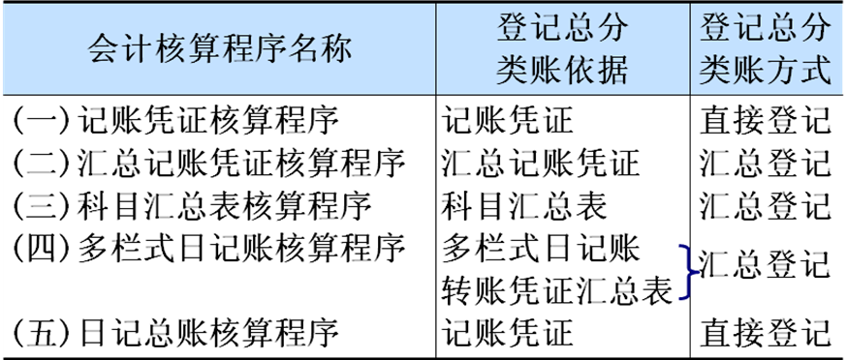
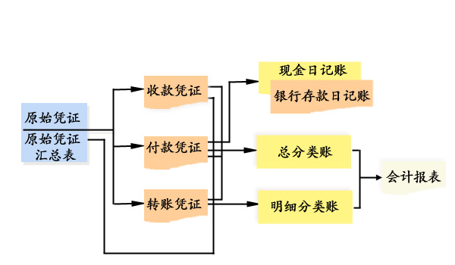
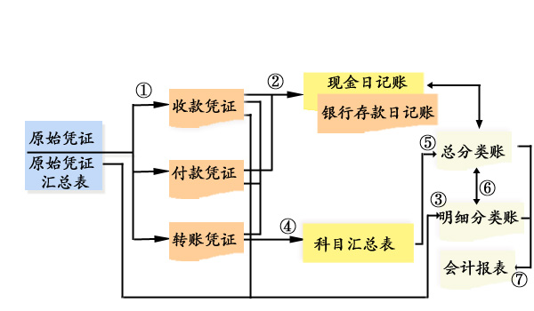

◎精品课程网站：安福仁，东北财经大学《基础会计》国家精品课程
http://course.jingpinke.com/details/coursewares?uuid=8a833999-219fb901-0121-9fb90187-002b&courseID=E070009&resourceType=courseware

